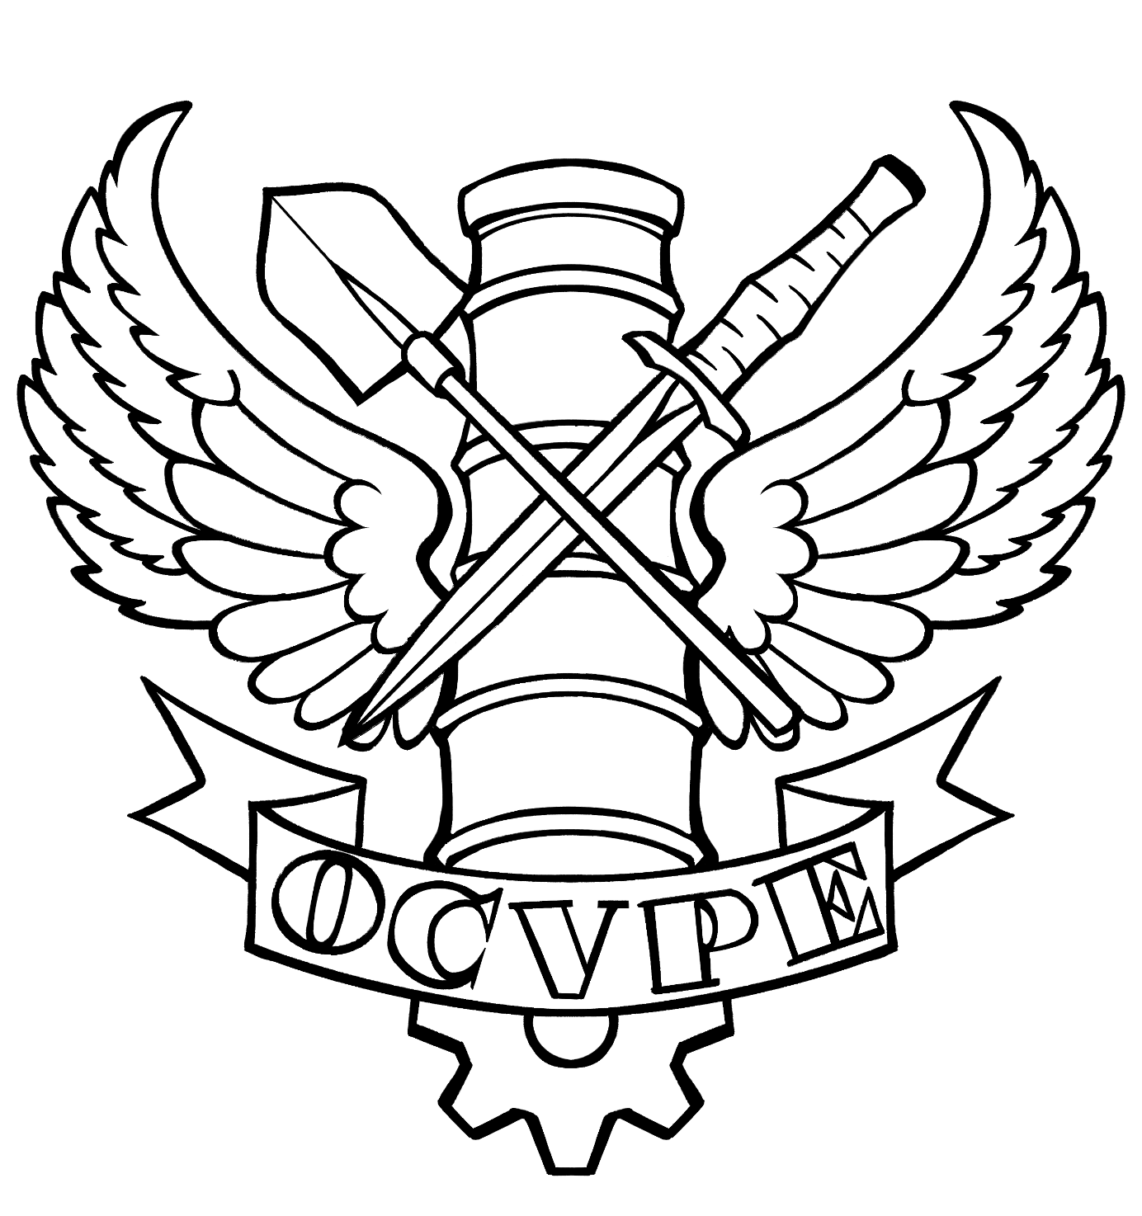

HET LIEDBOEK DER PIONIERS
  - Versie 1.1

Inhoud
1
Wordt er nog gezopen of hoe zit dat? 4
Wie aan Hulledam komt 6
Een Sigaar 7
De Veerpont 9
Dronken Loods 11
Klap van de Giek 12
Karavaan van IJzer 13
De Wolkenvaarder 15
Dus ik proost op mijn Compagnie 16
De stad Hulledam 17
Glas Omhoog 18
Iedereen was Dronken 19
Zo zat als 100.000 man 20
Hé Kapitein 21

Wordt er nog gezopen of hoe zit dat?

Wordt er nog gezopen of hoe zit dat
Trek eens even lekker aan die bel
Vergeven zijn de daden die ons binden
We drinken op de wolken en ons heil
Dan gaan we met z'n allen naar de hoeren
Van de Groene Parelvelden tot Qissai
Maar voordat we de haven binnen lopen
Drinken we nog eentje, doe je mee? X2

De Kapitein die lag weer eens te rotten in zijn kooi
Zijn hele hut lag overhoop, het was een teringzooi
Maar voordat hij in coma ging was het laatste wat hij zei
Geef me nog een whisky met een ijsklontje erbij
REFREIN
De stuurman zei te Wolkenzee, ik heb een goed idee
Hij zoop een fles jenever leeg en daarna nog eens twee
En toen belde hij de reder en zei met z’n dronken kop
We hebben een probleem want de drankvoorraad is op

REFREIN
Nu staan we met z'n allen zo droog als een woestijn
Is er dan niet iemand die een kastelein wil zijn
Om ons aan onze drank te helpe..(onverstaanbaar gebrabbel op de maat)
…

Wordt er nog gezopen of hoe zit dat (nou, hierzo)
Trek eens even lekker aan die bel
Vergeven zijn de daden die ons binden
We drinken op de wolken en ons heil
Dan gaan we met z'n allen naar de hoeren
Van de Groene Parelvelden tot Qissai (oh jee)
Maar voordat we de haven binnen lopen
Drinken we nog één
Drinken we nog één
Drinken we nog één
Nog één, nog één, nog één
Eén, één, één, één
Jongens, proost!

Wie aan Hulledam komt
Al gaan we naar het Stormland
Of gaan we naar Oldant
Misschien naar Nea Mandra
Of zoeken we naar Nieuw Land
En al gaan we naar Kadazh toe
Of de Toren van Atlan
Waar we ook naar toe gaan, wij komen terug in ons Huldam
Hulledam stad als een parel
Hulledam, je maakt me blij
Wie aan ons Huldam komt
Die komt ook een beetje aan mij
Al gaan we naar de rovers
Of al werkt de wind niet mee
Naar de gallemiezen
Of al breekt ons schip in twee
En al vliegt de boot in stukken
Of hij staat in vuur en vlam
Wat er ook gebeuren gaat, wij komen terug in ons Huldam
Hulledam stad als een parel
Hulledam, je maakt me blij
Wie aan ons Huldam komt
Die komt ook een beetje aan mij
Als staan we aan de afgrond
Of in het midden van een rel
In een enorme vuurzee of in een isolatiecel
En al worden wij uitgehongerd tot aan de laatste gram
Wat er ook gebeuren gaat wij komen terug in ons Huldam
Hulledam stad als een parel,
Hulledam, je maakt me blij
Wie aan ons Huldam komt,
Die komt ook een beetje aan mij

Een Sigaar
Na vele jaren vliegen kwam hij weer eindelijk thuis
Hij dacht mijn vrouw die zit natuurlijk eenzaam in ons huis
Maar toen hij in de kamer stond rook hij iets heel raars
Hij zei ik ruik de lucht: de lucht van een sigaar
Een sigaar, een sigaar
de lu-u-u-ucht van een sigaar
De vrouw sprong uit haar bed en stond in één keer stijf
Haar haar zat in de war en het zweet spoot uit haar lijf
Ze stond daar wat te gniffelen en loog terwijl ze zei
Wat fijn dat je weer terug bent: ik ben ontzettend blij
Ontzettend blij,
ontzettend blij,
Ik be-e-e-e-n ontzettend blij
Maar de Luchtman die was woedend en hij wou haar eigenlijk slaan
Toen pakte hij de kleerkast en smeet die uit het raam
Maar een van de scharnieren, die haakte aan zijn been
Vloekend van ellende ging hij voor eeuwig heen
Voor eeuwig heen,
voor eeuwig heen,
hij ging voor eeuwig heen
Hij zweefde door de lucht en bij de wachterspoort
Lagen nu twee mannen, die net waren vermoord
De recherche kwam er kijken en vroeg wat is er loos
Twee mannen in de prak nou dat lijkt me hopeloos
Hopeloos,
Hopeloos,
Het lijkt me hopeloos

De stadsagent die zei het is helemaal te gek
Die gast liep over straat en kreeg een kleerkast in zijn nek
Toen zei de overlever, oh agenten dit is raar
Want ik zat in die kleerkast en rookte een sigaar
Een sigaar
Een sigaar
de lu-u-u-u-ucht van een sigaar (x3, of tot het niet meer leuk is)

De Veerpont
We zijn hier aan de oever van een machtige rivier
De andere oever is daarginds, en deze hier is hier
De oever waar we niet zijn noemen wij de overkant
Die wordt dan deze kant zodra we daar zijn aangeland
En dit heet dan de overkant, onthoudt u dat dus goed
Want dit is van belang voor als u oversteken moet
Dat zou nog best eens kunnen, want er is hier veel verkeer
En daarom vaar ik steeds maar Vice versa heen en weer

Heen en weer
Heen en weer
Heen en weer
Heen en weer

Ik breng de mensen heen, ik breng weer anderen terug
Mijn pont is als het ware ongeveer een soort van brug
En als de pont zo lang was als de breedte van de stroom
Dat kon hij blijven liggen, zei me laatst een econoom
Maar dat zou dan weer lastig zijn voor het rivierverkeer
Zodoende is de pont dus kort en gaat hij heen en weer
Dan vaart hij uit, dan legt hij aan, dan steekt hij weer van wal
En ondertussen klinkt langs berg en dal mijn hoorngeschal

Heen en weer
Heen en weer
Heen en weer
Heen en weer

En als de pont dan weer zijn weg zoekt door het ruime sop
Dan komen er werktuiglijk gedachten bij me op
Zo denk ik dikwijls over het geheim van het bestaan
En dat ik op de wereld ben om heen en weer te gaan
Wij zien hier voor ons oog een onverbiddelijke wet
Want als ik niet de veerman was, dan was een ander het
En zulke overdenksels heb ik nu de hele dag
Soms met een zucht van weemoed, dan weer met een holle lach
(Hahahahahaha)

Heen en weer
Heen en weer
Heen en weer
Heen en weer
Heen en weer
(Heen en weer)

Dronken Loods
De loods heeft gezopen, wat is er aan de hand
Met zijn tong uit zijn mond staan zijn ogen in de brand
Zijn hele kop is rood nog nooit keek hij zo raar
Het schuim staat op zijn lippen straks spat hij uit elkaar
Ja de loods heeft gezopen hij weet niet wat hij doet
Hij maakt een vreemd gebaar alsof ie nog meer zuipen moet
O jee hij stort weer in het lijkt met hem gedaan
Met een blik op oneindig in het licht der volle maan
Dronken loods leidt ons uit het land
Door de scherven van t bestaan
Langs de banken en de rand
Door de stormen en de stiltes
In voor en tegenspoed
Door de windstroom en de wolken
De vrijheid tegemoet
Ja de loods heeft gezopen hij kronkelt als een worst
Wat kan die man toch zuipen
God wat heeft die vent een dorst
Kijk hen nou eens liggen het ontbijt komt uit zijn mond
Voer dat zielig hoopje vlees toch aan de schippershond
Ja de loods heeft gezopen ons lot is in zijn hand
Hij torpedeert de bruine vloot en ramt de schervenkant
Hij vaart dwars door de IJsmuur heen en neemt wat Haugr mee
Dus dankzij onze loods is de muur gedeeld door twee
De loods heeft gezopen omdat iedereen hem haatte
Hij voelde zich bedrogen en door iedereen verlaten
Wij kunnen hem niet helpen, hij wil niet met ons mee
Dus gooi hem overboord of spoel hem door de plee
Als de loods heeft gezopen en hij ′s morgens wakker wordt
Zich kruipende een weg baant en zich op de koffie stort
Dan kijkt hij ons onschuldig aan met dat zieke hoofd
Dan smeekt hij bij zijn baas, wie hij beterschap beloofd
Dronken loods leidt ons uit het land
Door de scherven van t bestaan
Langs de banken en de rand
Door de stormen en de stiltes
In voor en tegenspoed
Door de windstroom en de wolken
De vrijheid tegemoet

Klap van de Giek
Hij kreeg een klap van de giek, van de giek
(klap van de giek, klap van de giek)
Hij kreeg een klap van de giek, van de giek
(klap van de giek, klap van de giek)
Een klap, een klap van de giek

Zijn hersenpan lag in de kliek
door de klap van de giek,
de klap van de giek (x2)

Toen was hij zeven jaren ziek
door de klap van de giek,
de klap van de giek

Hij kreeg een vreemde motoriek
door de klap van de giek,
de klap van de giek

Hij danste op Kadazh muziek
door de klap van de giek,
de klap van de giek

Toen kreeg hij ruzie, ’t werd fysiek
door die Kadazh muziek
die Kadazh muziek
Hij kreeg toen NOG een klap met de giek
met de klap van de giek
de klap van de giek

Karavaan van IJzer
Een introductie vooraf is wel zo beleefd
U heeft ons eerder ontmoet, zoals u hier beeft
Aanschouw de zwarte kledij, de hoeden, de stijl
Maar alle wapens daarbij, vergeet die maar snel
Wij drijven handel, wandel
Door en kijk niet achterom
Zoek jij wat duisters, snuiter?
Loop jij dan maar effetjes om

Oh die Karavaan van IJzer
Zit in elke donkere hoek een elk gat
En daar zijn de mensen wijzer
Want ze worden nimmer betrapt
Elk gehucht heeft wel een kroegie
Waar de Karavaan de handel bedrijft
En de Wouten zul je nooit zien
Want het maakt ze toch nooit iets uit

Er staan personen in zwart nu plots voor je huis
Een blik is meer dan genoeg: tis duidelijk gespuis
Met grijns en groot arsenaal staan zij voor je deur
Met hun wil jij allerminst een portie gezeur
Waar is de huur dan buurman
Gisteren was al te laat
Nu is het later en gaat er
Een vinger af zo in de straat

Oh die Karavaan van IJzer
Zit in elke donkere hoek een elk gat
En daar zijn de mensen wijzer
Want ze worden nimmer betrapt
Elk gehucht heeft wel een kroegie
Waar de Karavaan de handel bedrijft
En de Wouten zul je nooit zien
Want het maakt ze toch nooit iets uit

De Wolkenvaarder
Wat gaan we doen met de Wolkenvaarder x4
Heel vroeg in de morgen
HEY HO DE WOLKENZEE OP X4
Heel vroeg in de morgen
(wat men doet met de wolkenvaarder is open voor interpretatie van publiek, voorbeeld: scheer zijn buik met een roestig scheermes)

Dus ik proost op mijn Compagnie

Kameraden en vrienden, kom nu meedoen met mij
Verheft nu uw stemmen in dit mooi refrein
Verheft nu uw stemmen, verlaat al uw zeer
Want misschien komen wij hier nu voor het laatst deze keer
Dus ik proost op mijn compagnie en ook op m’n meid
Laat ons drinken en vrolijk zijn, denk niet aan ons spijt
Laat ons drinken en vrolijk zijn, verlaat al uw zeer
Want misschien komen wij hier nu voor het laatst deze keer
Ik proost nu op mijn mooie meid, waar ik zo van hou
Want in mijn ogen is er hier geen betere vrouw
Ze lacht en ze giechelt als ze op mijn schoot zit
Er is niks in de wereld dat mij blijer maakt dan dit
Dus ik proost op mijn compagnie en ook op m’n meid
Laat ons drinken en vrolijk zijn, denk niet aan ons spijt
Laat ons drinken en vrolijk zijn, verlaat al uw zeer
Want misschien komen wij hier nu voor het laatst deze keer

Ons schip ligt voor anker, ze is klaar voor het dok
Ik wens haar goede landing, zonder enige schok
En als ik jou ontmoeten ga op land of in de lucht
Ontvang jij dan de liefde die ik nu verzucht
Dus ik proost op mijn compagnie en ook op m’n meid
Laat ons drinken en vrolijk zijn, denk niet aan ons spijt
Laat ons drinken en vrolijk zijn, verlaat al uw zeer
Want misschien komen wij hier nu voor het laatst deze keer

De stad Hulledam
In de stad Hulledam, waar de Luchtlieden lallen
Tot hun nachtmerries schallen, over oud-Hulledam
In de stad Hulledam, waar de Luchtlieden dronken
En als een wimpel zo lam, in de dokken gaan ronken
In de stad Hulledam, waar de Luchtman verzuipt
Vol van bier en van gram, als de morgen ontluikt
In de stad Hulledam, waar de Luchtman ontwaakt
Als de warmte weer blaakt, over Oven en Mast.
In de stad Hulledam, waar de Luchtlieden bikken
Zilv'ren haringen pikken, bij de staart, uit de hand
En van de hand in de tand, smijten zij het hun knaken
Want ze zullen hem raken, als een kat in het want
En ze stinken naar aal, in hun grofblauwe truien
En ze stinken naar uien, daarmee doen ze hun maal
En na dat maal staan ze op, om hun broek dicht te knopen
En dan gaan ze weer lopen en het boert in hun krop

In de stad Hulledam, waar de Luchtlui gaan zwieren
En de meiden versieren, buik aan buik, lekker klam
En ze draaien hun wals, als een wentelende zon
Op de klank dun en vals, van een accordeon
En zo rood als een kreeft, happen zij naar wat lucht
Als opeens met een zucht, de muziek het begeeft
En met een air van gewicht, voeren zij dan met spijt
Weer hun Huldamse meid, weer terug naar het licht
In de stad Hulledam, waar de Luchtlui gaan zuipen
En maar zuipen en zuipen en dan nog maar een keer zuip-zuipen op het geluk
Van een hoer van de Oven of een Valstedse hoer
Nou ja, van een goed stuk, Vuile slet die zichzelf en haar deugd heeft geschonken
Voor een knoopie of elf en dan zijn ze goed dronken
En met hun wank'le lijven, lozen zij dan hun drank
Pissen zoals ik jank, op de ontrouw der wijven
In de stad Hulledam, in de stad Hulledam
In de stad Hulledam, in de stad Hulledam

Glas Omhoog

Zuipen, Zuipen, altijd maar zuipen
Whisky, wodka, bier en wijn
Zuipen, zuipen, altijd maar zuipen
Zuipen tot we laveloos zijn

Glas omhoog! Glas omlaag!
Zuipen doen wij zo graag (1e keer)/ Weer een stuk in mijn kraag (de rest)

Ik zag niet veel meer dan ellende om me heen
De wereld die ik kende was zo koud en zo gemeen
Vandaar dat ik mijn heil zocht in het zuipen uit de fles
Hoor hier het relaas van een wijze levensles

REFREIN

Vraag me niet meer wat ik wil of wat ik nog moet
Ik wil alleen maar zuipen, het zit me in het bloed
Ik heb nooit geluk of de liefde ooit beleefd
Ik ben niet meer te redden, geen ziel die om mij geeft

REFREIN

Mijn opa had een brouwerij, maar die ging snel failliet
Hij zoop zijn eigen handel op, voordat hij ons verliet
Ik stond er toen alleen voor want mijn ouders waren ziek
Die woonden min of meer in de Jellinek kliniek

Zuipen, Zuipen, altijd maar zuipen
Whisky, wodka, bier en wijn
Zuipen, zuipen, altijd maar zuipen
Zuipen tot we laveloos zijn

Glas omhoog! Glas omlaag!
Zuipen doen wij zo graag

Iedereen was Dronken

Als ik niet zoveel had gezopen
dan was ik hier nu niet geweest
Je was nooit bij me weggelopen
want nu mis ik jou het meest

Als is niet zoveel had gezopen
dan was ik nu nog steeds bij jou
Ik had mezelf niet hoeven slopen
dan was ik als een hond zo trouw
Maar iedereen was dronken
in die eindeloze nacht
Nog nooit was ik zover gezonken
dat ik niet meer aan je dacht

Nu is er stilte om me heen
ik voel mij zo vervloekt alleen
De muren vliegen op me af
en jij zet bloemen op mijn graf

Zo zat als 100.000 man
Ik ben zo zat als 100.000 man
Ik ben zo zat, ik snap er niks meer van
Ik kan nog amper op mijn benen staan
Ik ben zo zat als een kanon

De juffrouw vroeg aan Jantje: maak jij de som voor mij?
Maar Jantje had gezopen, was er helemaal niet bij
Die kleine liet een boer en de juffrouw stond voor schut
Toen Jantje zei: kus jij mijn blote kloten stomme trut
REFREIN
Ik ging eens naar de tandarts, omdat ik tandpijn kreeg
Die vent sleurde vakkundig heel mijn bakkes leeg
En toen dat ik hem vroeg: was dat wel nodig meneer?
Zei de tandarts: beste vriend, ik weet het zelf allang niet meer
REFREIN
De oorlogsminister die kwam eens met ons mee
Hij wou een toespraak houden, maar 't zat hem echt niet mee
Zijn ogen opgezwollen en zijn tong uit kwam uit z’n bek
Met het schuim nog op z'n bakkes sloeg hij deze uit zijn nek
REFREIN
D'r was eens een cantor, die hield weer eens een preek
Hij sloeg wat uit zijn botten, dat nergens echt op leek
Hij begon ineens te spouwen, 't kwam verdomme door die wijn
Tussen de brokken tussendoor zij hij: kust allemaal de mijn

REFREIN

Hé Kapitein
REFREIN:
Hé kapitein we nemen nog een borrel,
Hé kapitein we nemen nog een borrel,
Hé kapitein we nemen nog een borrel,
Voor we springen gaan.
Afscheid heb ik al genomen, afscheid heb ik al genomen,
Afscheid heb ik al genomen, ze lieten er geen traan.
REFREIN:
Dan moeten wij de kou trotseren, moeten wij de kou trotseren,
Dan moeten wij de kou trotseren, met regen en harde wind.
REFREIN:
Laten wij de avond vieren, laten wij de avond vieren,
Laten wij de avond vieren, met bier en brandenwijn.
REFREIN:
Morgen moeten we weer aan boord, morgen moeten we weer aan boord,
Morgen moeten we weer aan boord, hakend aan het koord.
REFREIN:
Kom laten we gaan drinken, kom laten we gaan drinken,
Kom laten we gaan drinken, voor een behouden vlucht.
REFREIN:
Als we weer zijn aangekomen, als we weer zijn aangekomen,
Als we weer zijn aangekomen, van deze reis.
REFREIN:
Dan kan ik haar weer betalen, dan kan ik haar weer betalen
Dan kan ik haar weer betalen want ze vraagt een fikse prijs.
REFREIN:
Een behouden vaart
Omslagtekening door: Mitchie de Ruiter
Vertalingen en tekstuele aanpassingen: Hielke la Roi
Karavaan van IJzer door: Liam Poorten

Inhoud gebaseerd op de volgende liederen:
Wordt er nog gezopen of hoe zit dat? 4
Wie aan Amsterdam komt 6
Een Sigaar 7
De Veerpont 9
Dronken Loods 11
Klap van de Giek 12
Amsterdamse Grachten 13
Drunken Sailor 15
Here’s a health to my company 16
De stad Amsterdam 17
Glas Omhoog 18
Iedereen was Dronken 19
Zo zat als 100.000 man 20
Hé Kapitein 21

